Министерство образования Омской области
БПОУ ОО «Омский строительный колледж»

РАБОЧАЯ ПРОГРАММА УЧЕБНОЙ ДИСЦИПЛИНЫ

ЕН.03. Экологические основы природопользования

программы подготовки специалистов среднего звена
по специальности СПО
21.02.06 Информационные системы обеспечения градостроительной деятельности
базовая подготовка

2018

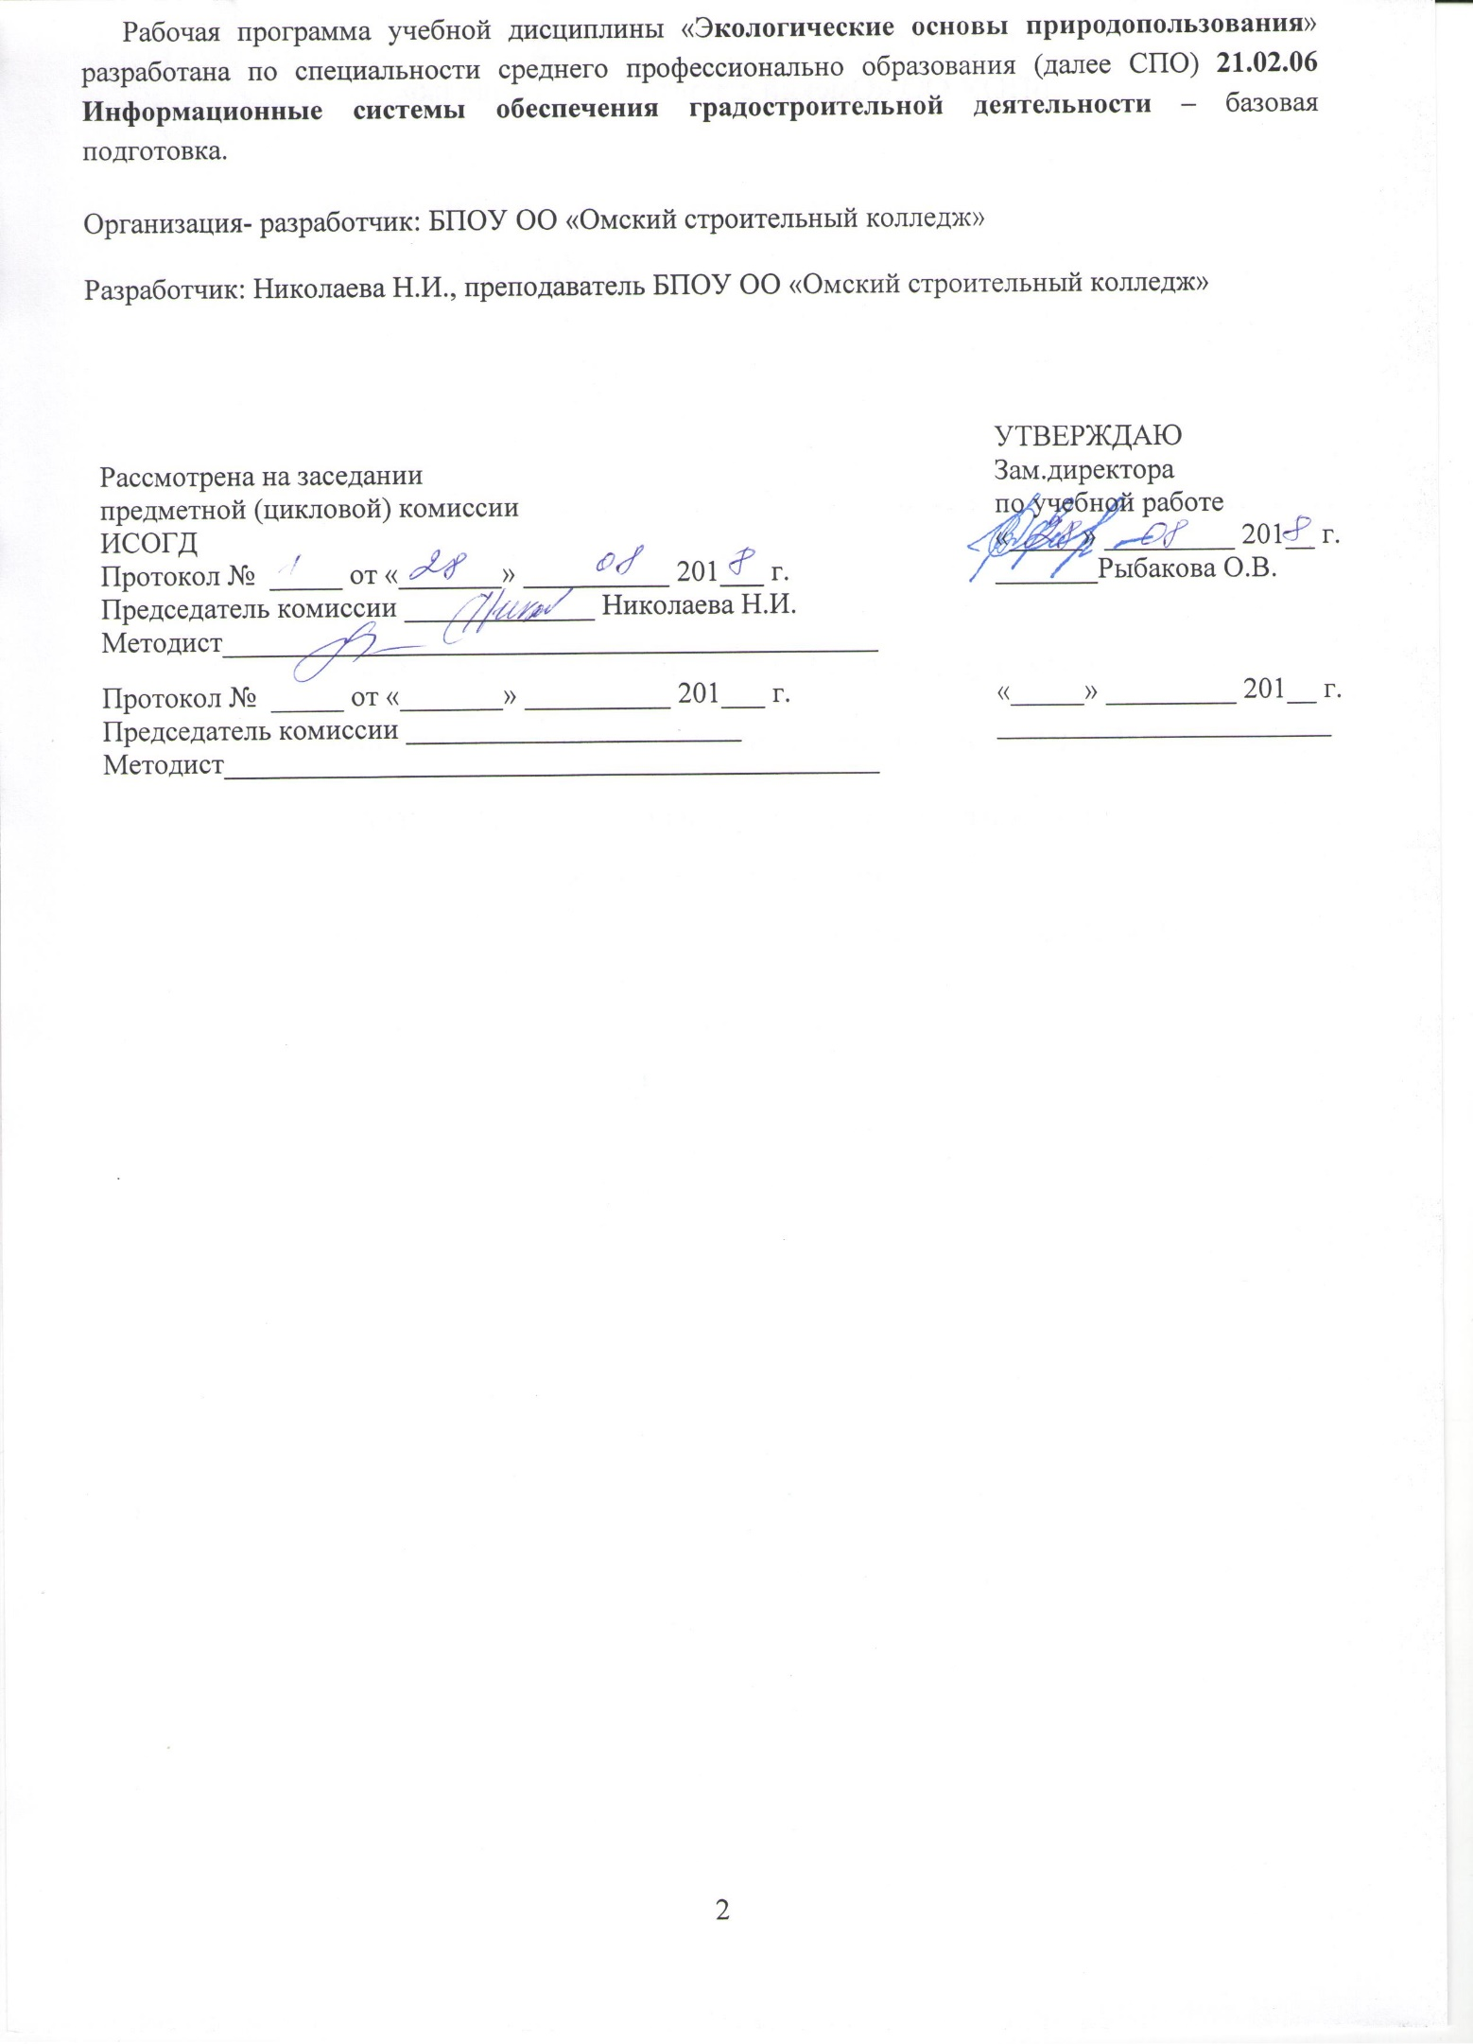

СОДЕРЖАНИЕ

 | стр.
ПАСПОРТ РАБОЧЕЙ ПРОГРАММЫ УЧЕБНОЙ ДИСЦИПЛИНЫ | 4
СТРУКТУРА и содержание УЧЕБНОЙ ДИСЦИПЛИНЫ | 5
условия реализации программы учебной дисциплины | 9
Контроль и оценка результатов Освоения учебной дисциплины | 10

1. ПАСПОРТ РАБОЧЕЙ ПРОГРАММЫ УЧЕБНОЙ ДИСЦИПЛИНЫ
ЕН.03. Экологические основы природопользования

  - Область применения программы
Рабочая программа учебной дисциплины является частью программы подготовки специалистов среднего звена по специальности Информационные системы обеспечения градостроительной деятельности (базовая подготовка)
Программа учебной дисциплины может быть использована в дополнительном профессиональном образовании (в программах повышения квалификации и переподготовки) и профессиональной подготовке работников при наличии среднего (полного) общего образования. Опыт работы не требуется.

  - Место дисциплины в структуре основной профессиональной образовательной программы: дисциплина входит в цикл математических и естественно - научных дисциплин и является вариативной.

1.3. Цели и задачи дисциплины – требования к результатам освоения дисциплины:
по базовой подготовке
В результате освоения дисциплины обучающийся должен уметь:
- минимизировать антропогенные нагрузки на природные экосистемы;
- определять характер загрязнений при осуществлении профессиональной деятельности;
- организовать правовое сопровождение всего комплекса природоохранных мероприятий.
В результате освоения дисциплины обучающийся должен знать:
- структуру биосферы, экосистемы, взаимоотношения организма и среды;
- экологические принципы рационального использования природных ресурсов и охраны природы;
- основы экологического права;
1.4. Рекомендуемое количество часов на освоение программы дисциплины:
по базовой подготовке:
максимально учебной нагрузки обучающегося 48часов, в том числе:
обязательной аудиторной учебной нагрузки обучающегося 32 часов;
из них практические занятия 4 часов,
самостоятельной работы обучающегося 16 часов.

2.СТРУКТУРА И СОДЕРЖАНИЕ УЧЕБНОЙ ДИСЦИПЛИНЫ

2.1. Объем учебной дисциплины и виды учебной работы по базовой подготовке

Вид учебной работы | Объем часов
Максимальная учебная нагрузка (всего) | 48
Обязательная аудиторная учебная нагрузка (всего) | 32
в том числе:
практические занятия | 4
Самостоятельная работа обучающегося (всего) | 16
в том числе:
выполнение домашних заданий | 6
написание сообщений | 6
Подготовка презентации | 4
Итоговая аттестация в форме зачета

3. условия реализации программы дисциплины

3.1. Требования к минимальному материально-техническому обеспечению
Реализация программы дисциплины требует наличия учебного кабинета экологических основ природопользования.
Оборудование учебного кабинета:
- посадочные места по количеству обучающихся;
- рабочее место преподавателя;
- комплект учебно-наглядных пособий (раздаточный материал, плакаты)
Технические средства обучения:
- компьютер с программным обеспечением, мультимедиа для показа презентаций по дисциплине.

3.2. Информационное обеспечение обучения
Перечень рекомендуемых учебных изданий, Интернет-ресурсов, дополнительной литературы
Основные источники:
- Гальперин, М.В. Экологические основы землепользования [Текст]: учебник для студ. СПО. / М.В. Гальперин.- Реком. Мин. образ. РФ. . - 2-е изд. испр. и доп. - М.: ИД ФОРУМ-ИНФРА-М, 2017. - 256 с.
- Колесников, С.И. Экологические основы природопользования: Учебник / С.И. Колесников. - М.: Дашков и К, 2013. - 304 c.
- Константинов, В.М. Экологические основы природопользования: Учебное пособие для учреждений сред. проф. образования / В.М. Константинов, Ю.Б. Челидзе. - М.: ИЦ Академия, 2015. - 240 c.
- Протасов, В.Ф. Экологические основы природопользования: Учебное пособие / В.Ф. Протасов. - М.: Альфа-М, НИЦ ИНФРА-М, 2013. - 304 c.
- Профессиональный стандарт Специалист в области инженерно-геодезических изысканий (утв. приказом Министерства труда и социальной защиты РФ от 7 июня 2016 года N 286н, регистрационный номер 42692 от 29 июня 2016 года)

Дополнительные источники:
6. Введенин Н.Н.Аграрное право, вопросы и ответы. М.: Юриспруденция 2006. -198с.
7. Константинов В.М.: Экологические основы природопользования: Уч. пособие для студ. учреждений среднего профессионального образования. - М.: Издательский центр “Академия”, Мастерство,2004.-201с.
8. Проблемы экологии России. Под редакцией Данилова-Данильяна В. И.. - М.: ВИНИТИ, 2003.- 278с.
9. С.А. Буланенков, С.Н. Воронов, П.П. Губченко и др. Под общей редакцией М.И. Фалеева. Защита населения и территорий от чрезвычайных ситуаций. Калуга: ГУП «Облиздат», 2001.-216с.
10. Федеральные законы:
ФЗ "Об охране окружающей среды" 2002
Ф3-Водный кодекс, 1995 . ФЗ -Лесной кодекс, 1997
ФЗ - Земельный кодекс,2001
ФЗ – «Об охране атмосферного воздуха», 1999
ФЗ – «О животном мире», 1995
ФЗ - «О недрах», 1992
ФЗ - «О защите населения и территорий от чрезвычайных ситуаций природного и техногенного характера»,1994
ФЗ – «О санитарно -эпидемиологическом благополучии населения», 1999
ФЗ – «О радиационной безопасности», 1996
ФЗ – «Об экологической экспертизе», 1995

Интернет ресурсы:
- Портал Департамента природопользования и охраныокружающей среды
Москвы - www.moseco.ru
- Ассоциация Экосистема описании проблем экологии, природопользования и охраны природы- www.ecosystema.ru.
- Образовательный портал-www.claw.ru
- Министерство Природных Ресурсов и Экологии Российской Федерации.
- Федеральная служба по надзору в сфере природопользования -
www.mnr.gov.ru
- Открытый каталог событий (Экология, Природопользование) –
www.konferencii.ru
- Комитет промышленного развития, экологии иприродопользования -
www.nature.gov.ru
- Прогноз. Экология и природопользование. Основные задачи:мониторинг основных объектов в сфере природопользования - www.prognoz.ru
- Комитет по экологии. Отдел природопользования и защиты окружающей среды
www.aboutecology.ru

3.3 Особенности организации обучения по дисциплине для инвалидов и лиц с ограниченными возможностями здоровья
В соответствии с Федеральным законом №273-ФЗ «Об образовании в РФ» (ст. 79), педагогический состав ППССЗ знакомится с психолого- физиологическими особенностями обучающихся инвалидов и лиц с ограниченными возможностями здоровья, индивидуальными программами реабилитации инвалидов (при наличии). При необходимости осуществляется дополнительная поддержка преподавания тьюторами, психологом, социальным педагогом, социальными работниками, волонтерами.
В соответствии с Письмом Министерства образования и науки Российской Федерации, Департамента государственной политики в сфере подготовки рабочих кадров и ДПО «О методических рекомендациях по организации профориентационной работы профессиональной образовательной организации с лицами с ограниченными возможностями здоровья и инвалидностью по привлечению их на обучение по программам среднего профессионального образования и профессионального обучения от 22 декабря 2017 г. n 06-2023», в курсе дисциплины (профессионального модуля) предполагается использовать социально- активные и рефлексивные методы обучения, технологии социо- культурной реабилитации с целью оказания помощи в установлении полноценных межличностных отношений с другими студентами, создания комфортного психологического климата в студенческой группе. Подбор и объяснение учебных материалов производятся с учетом предоставления материала в различных формах: аудиальной, визуальной, с использованием специальных технических и информационных систем, в том числе с использованием дистанционных технологий и электронного обучения.
Освоение дисциплины лицами с ОВЗ осуществляется с использованием средств обучения общего и специального назначения (персонального и коллективного использования). Материально- техническое обеспечение предусматривает приспособление аудитории к нуждам лиц с ОВЗ.
Обязательным условием организации образовательной деятельности при наличии студентов с ограниченными возможностями здоровья (слабослышащие) является использование специальных методов: при теоретическом обучении (мультимедийные презентации, опорные конспекты);при практическом обучении (наличие учебных пособий и дидактических материалов, позволяющих визуализировать задания, рекомендации преподавателя по их выполнению и критерии оценки).Текущий контроль успеваемости для обучающихся инвалидов и обучающихся с ограниченными возможностями здоровья имеет большое значение, поскольку позволяет своевременно выявить затруднения и отставание в обучении и внести коррективы в учебную деятельность.
Учебно-методические материалы для самостоятельной работы обучающихся из числа инвалидов и лиц с ограниченными возможностями здоровья предоставляются в формах, адаптированных к ограничениям их здоровья и восприятия информации:
категории студентов | Формы
С нарушением слуха | - в печатной форме;  - в форме электронного документа;
С нарушением зрения | - в печатной форме увеличенным шрифтом;  - в форме электронного документа;  - в форме аудиофайла;
С нарушением опорно-двигательного аппарата | - в печатной форме;  - в форме электронного документа;  - в форме аудиофайла;

Форма проведения аттестации для студентов инвалидов устанавливается с учетом индивидуальных психофизических особенностей. Для студентов с ОВЗ предусматривается доступная форма заданий оценочных средств, а именно:
- в печатной и электронной форме (для лиц с нарушениями опорно- двигательного аппарата);
- в печатной форме или электронной форме с увеличенным шрифтом и контрастностью (для лиц с нарушениями слуха, речи, зрения);
- методом чтения ассистентом задания вслух (для лиц с нарушениями зрения);
При необходимости для обучающихся с инвалидностью процедура оценивания результатов обучения может проводиться в несколько этапов, рекомендуется предусмотреть для них увеличение времени на подготовку к зачетам и экзаменам, а также предоставлять дополнительное время для подготовки ответа на зачете/экзамене. Возможно установление образовательной организацией индивидуальных графиков прохождения промежуточной аттестации обучающимися инвалидами и обучающимися с ограниченными возможностями здоровья.
Для таких студентов предусматривается доступная форма предоставления ответов на задания, а именно:
- письменно на бумаге или набором ответов на компьютере (для лиц с нарушениями слуха, речи);
- выбором ответа из возможных вариантов с использованием услуг ассистента (для лиц с нарушениями опорно- двигательного аппарата);
- устно (для лиц с нарушениями зрения, опорно- двигательного аппарата)
Для студентов с ограниченными возможностями здоровья предусмотрены следующие оценочные средства:
Категории студентов | Виды оценочных средств | Формы контроля и оценки результатов обучения
С нарушением слуха | тест | преимущественно письменная проверка
С нарушением зрения | собеседование | преимущественно устная проверка (индивидуально)
С нарушением опорно- двигательного аппарата | решение дистанционных тестов, контрольные вопросы | организация контроля с помощью дистанционных технологий (электронной оболочки MOODLE), письменная проверка

Студентам с ограниченными возможностями здоровья увеличивается время на подготовку ответов к зачёту, разрешается готовить ответы с использованием дистанционных образовательных технологий.

4. Контроль и оценка результатов освоения Дисциплины

Контроль и оценка результатов освоения дисциплины осуществляется преподавателем в процессе проведения практических занятий и лабораторных работ, тестирования, а также выполнения обучающимися индивидуальных заданий, проектов, исследований.
Результаты обучения  (освоенные умения, усвоенные знания) | Формы и методы контроля и оценки результатов обучения
Уметь минимизировать антропогенные нагрузки на природные экосистемы | Выполнение практической работы  Решение тестового задания.
Уметь определять характер загрязнений при осуществлении профессиональной деятельности | Решение тестовых заданий
Уметь организовать правовое сопровождение всего комплекса природоохранных мероприятий | Выполнение практической работы  Решение тестового задания
Знать структуру биосферы, экосистемы, взаимоотношения организма и среды | Решение тестовых заданий  Защита презентаций  Выступления с сообщениями
Знать экологические принципы рационального использования природных ресурсов и охраны природы
Знать основы экологического права

2.2. Тематический план и содержание учебной дисциплины Экологические основы природопользования

Наименование разделов и тем | Содержание учебного материала, лабораторные и практические работы, самостоятельная работа обучающихся, курсовая работ (проект) (если предусмотрены) |  | Объем часов | Уровень освоения
1 | 2 |  | 3 | 4
Раздел 1.Основные понятия экологии |  |  | 9
Основные понятия и законы | Содержание учебного материала |  | 2
 | 1 | Экология как наука об экологических системах, становление экологии как науки. Экосистема как совокупность всех живых организмов и их неживого окружения в некоторых пространственных пределах  Экологическая ниша определяет все условия бытия вида в экосистеме. Виды экологических ниш. Понятие популяции, законы популяционной экологии. Структура популяции. Гомеостаз популяции. Динамика популяций.  Биогеоценоз – Система, состоящая из сообщества живых организмов и его биотического окружения. Устойчивость и динамика биогеоценозов и экосистем. |  | 1
Разнообразие экосистем | Содержание учебного материала |  | 2
 | 1 | Механизм атмосферной циркуляции. Влияние атмосферной циркуляции на климатические особенности природных экосистем.  Виды природных экосистем земли. Графические цепи в экосистемах различного типа.  Свойства воды. Климатообразующее влияние воды. Виды водных экосистем.  Особенности антропогенных экосистем. Понятие антропогенной нагрузки. |  | 2
 | Самостоятельная работа обучающихся. Подготовка сообщений по теме: Учение В.И. Вернадского о биосфере |  | 1
Биосфера. Образование биосферы. Развитие биосферы.  . | Содержание учебного материала |  | 2
 | 1 | Потоки энергии в биосфере. Вода, кислород и углерод в биосфере. Фосфор и сера в биосфере. Потоки информации в биосфере. |  | 2
 | Практическое занятие:  Определение антропогенной нагрузки на природные экосистемы в результате профессиональной деятельности и пути её снижения. |  | 2
Раздел 2. Особенности взаимодействия общества и природы |  |  | 26
Загрязнение окружающей среды токсичными веществами. | Содержание учебного материала |  | 2
 | 1 | Типы и характеристики загрязняющих веществ. Понятие ПДК. Распространение загрязняющих веществ. Рациональное размещение производства. Кислотное загрязнение.  Загрязнение пылью, тяжелыми металлами, ядовитыми химическими соединениями, биологическое и физическое разрушение и загрязнение природной среды. |  | 2
 | Практическое занятие: «Определить источники загрязнения окружающей среды и пути их преодоления». |  | 1
 | Самостоятельная работа обучающихся: подготовка к занятию «Загрязнение окружающей среды токсичными веществами». |  | 2
Радиация, радиоактивное загрязнение. | Содержание учебного материала |  | 2
 | 1 | Радиация, радиоактивное загрязнение и атомная энергетика. |  | 2
 | Самостоятельная работа обучающихся: Подготовка сообщений на тему «Особо охраняемые природные территории» |  | 1
Природные и техногенные условия территорий (акваторий) | Содержание учебного материала |  | 2
 | 1 | Классификация чрезвычайных ситуаций природного и техногенного характера.  Аварии как источники возможных чрезвычайных ситуаций. |  | 1
 | Самостоятельная работа обучающихся: Подготовка презентации, выступления на тему «Рациональное природопользование» |  | 2
Население и ресурсы Земли | Содержание учебного материала |  | 2
 | 1 | Динамика народонаселения Земли. Продовольственная проблема, её характер. Причины зелёной революции. |  | 2
 | Самостоятельная работа обучающихся: Подготовка сообщений на тему «Природные ресурсы» |  | 2
Природные ресурсы и рациональное природопользование. | Содержание учебного материала |  | 2
 | 1 | Природные ресурсы, общая характеристика. Минеральные ресурсы. Почва. Водные ресурсы. Леса. Пастбища. Ресурсы океана |  | 1
Энергетические ресурсы. | Содержание учебного материала |  | 2
 | 1 | Энергетические ресурсы. Угроза энергетического голода. |  | 2
 | Самостоятельная работа обучающихся: Подготовка сообщений на тему «Особо охраняемые природные территории» |  | 2
Природные потенциалы. | Содержание учебного материала |  | 1
 | 1 | Проблема сохранения рекреационных зон. Понятие особо охраняемой территории. Биосферные заповедники. |  | 1
Концепции устойчивого развития. | Содержание учебного материала |  | 1
 | 1 | Эволюция взаимоотношений природы и общества. Характер научно-технической революции. Понятие постиндустриального общества. Концепции устойчивого развития. |  | 2
 | Самостоятельная работа обучающихся: Подготовка презентации, выступления на тему «Охрана природных ресурсов» |  | 2
Радел 3. Правовые и социальные вопросы природопользования. |  |  | 13
Экологическое регулирование и экологическое право. | Содержание учебного материала |  | 2
 | 1 | Понятие экологического регулирования и экологического права. Проблемы экологического регулирования. Экологический контроль в РФ. Особенности природоохранного законодательства. |  | 2
 | Самостоятельная работа обучающихся: изучение материала по теме «Экологический контроль в РФ» |  | 2
Социальные проблемы природопользования | Содержание учебного материала |  | 2
 | 1 | Взаимоотношение общественных и государственных организаций в области экологического мониторинга и экологического регулирования. Приемлемый и сбалансированный риск. |  | 3
 | Самостоятельная работа обучающихся: Подготовка сообщений на тему «Социальные проблемы природопользования» |  | 1
Международное сотрудничество в области охраны окружающей среды | Содержание учебного материала |  | 2
 | 1 | Международное сотрудничество в области охраны окружающей среды. Международное природоохранное законодательство. Мировоззрение устойчивого развития. |  | 2
Мировоззрение устойчивого развития.  Зачет | Содержание учебного материала |  | 2
 | 1 | Практическое занятие: «Составление искового заявления в суд по факту нарушения природоохранного законодательства РФ» |  | 2
 | Самостоятельная работа обучающихся: подготовка к зачету |  | 2
Всего: |  |  | 48
Для характеристики уровня освоения учебного материала используются следующие обозначения:
1. – ознакомительный (узнавание ранее изученных объектов, свойств);
2. – репродуктивный (выполнение деятельности по образцу, инструкции или под руководством)
3. – продуктивный (планирование и самостоятельное выполнение деятельности, решение проблемных задач)

